K OK A SE P R E V A R I L A

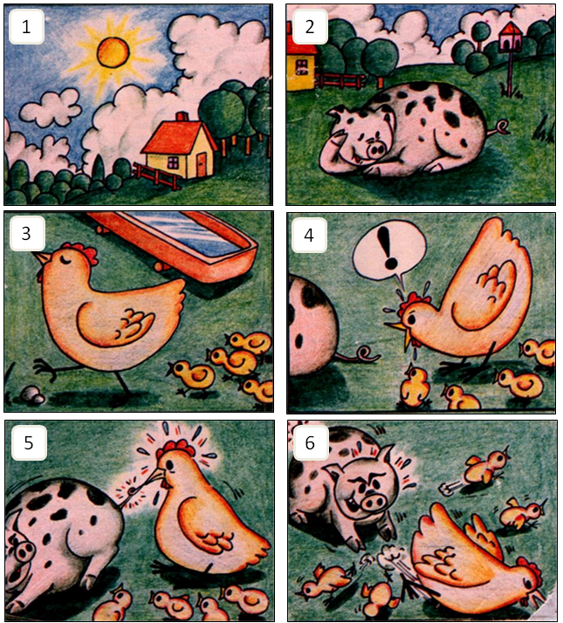

Što misliš zašto koka vodi piliće u šetnju ?
Što traže u travi ?
Čime se kokoši hrane ?

